Modul 6 Das Wahlergebnis
Niveaustufe 2 | Themenfrage  Wie geht es weiter? | Zeitrichtwert  60 Minuten
Modulbeschreibung
Nach der Wahl beginnt die Zeit der Wahlanalysen und der Deutung der Ergebnisse. Auch die SuS sollen nun die Ergebnisse zum einen grafisch darstellen und zum anderen das Wahlergebnis der Europawahl mit dem Ergebnis der Juniorwahl vergleichen.
Kompetenzerwerb in dieser Niveaustufe
Die SuS stellen das Wahlergebnis in Deutschland, ihrem Bundesland und bei der Juniorwahl entweder im Unterricht oder mittels einer Hausaufgabe grafisch dar. Zusätzlich skizzieren die SuS Gewinne und Verluste der Parteien und stellen im Tortendiagramm die Sitzverteilung des EU-Parlaments dar. Die SuS vergleichen verschiedenen Ergebnisse der Europa-Wahl (Deutschland – Juniorwahl), indem sie Gemeinsamkeiten und Unterschiede in einer Tabelle gegenüberstellen. Die SuS bewerten das Wahlergebnis im Hinblick auf die Frage, ob es Unterschiede zur Wahl der Erwachsen gibt, welche Folgen das Wahlergebnis möglicherweise hat und ob sie selber mit dem Ergebnis zufrieden sind.
Unterrichtsverlauf und methodisch-didaktische Hinweise

Zur Aktivierung fordert die Lehrkraft die SuS auf, die (fiktiven) Schlagzeilen von Zeitungen auf M1 zu ergänzen. Im Anschluss fragt die Lehrkraft die SuS nach weiteren Informationen zum Ausgang der Europa-Wahlen leitet zum Stundenthema über

In der Erarbeitungsphase zeigt die Lehrkraft in Erarbeitungsvariante 1* die Ergebnisse der Europa-Wahl und fordert die SuS auf, das AB 1 auszufüllen. In Erarbeitungsvariante 2* fordert die Lehrkraft die SuS auf, vor dem Hintergrund der Ergebnisse AB 2 auszufüllen.

In der Auswertungs- und Urteilsphase fordert die Lehrkraft die SuS auf, die Ergebnisse zu präsentieren. Die Lehrkraft fragt nach den Gründen für die ähnlichen oder unterschiedlichen Ergebnisse und fragt nach der Bedeutung und den Folgen des Wahlausgangs. Abschließend beziehen die SuS individuell Stellung und bewerten ihre persönliche Zufriedenheit mit dem Wahl-Ergebnis.
Sprachförderung / Anmerkungen  * Erarbeitungsvariante 1: die SuS erarbeiten das AB 1 in der Stunde selber. Dafür müsste die Lehrkraft Ergebnisse mitbringen.  *Erarbeitungsvariante 2: die SuS haben AB 1 schon als vorbereitende Hausaufgabe erledigt und befassen sich vor diesem Hintergrund mit AB 2 | Digitale Verknüpfungsmöglichkeiten
Bildquellen: https://www.europarl.europa.eu/news/de/headlines/eu-affairs/20190612STO54311/die-sieben-fraktionen-des-europaischen-parlaments


M1 - Schlagzeilen

Nach der Wahl: ……………………………………… jubelt

Nach der Wahl: ……………………………………… fällt auf historisches Tief

Nach der Wahl: ……………………………………... mit Überraschungserfolg

Nach der Wahl: ………………………………… mit leichten Verlusten

Nach der Wahl:

Wahlbeteiligung ………………………………………………………….

Nach der Wahl:

EU-Parlament ………………………………………………………….

M2 - Grafische Wahlanalyse – Europa-Wahl 2024

Wahlergebnis Deutschland Wahlergebnis im Bundesland:

Gewinne/Verluste (Deutschland) Gewinne/Verluste (Bundesland)

Wahlergebnis Juniorwahl (Deutschland)

Sitzverteilung EU-Parlament 2019 Sitzverteilung EU-Parlament 2024
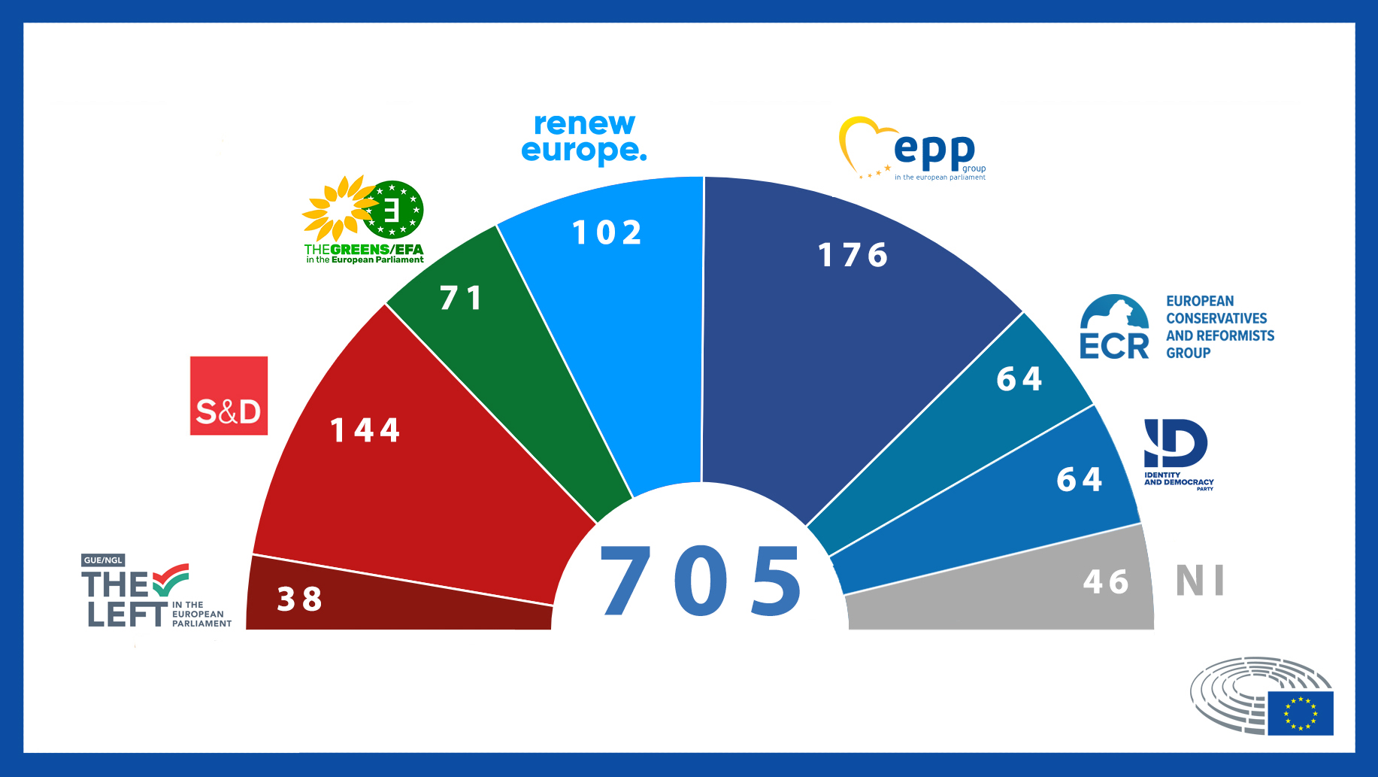
52
191
50
221
70
48
52

M3 - Auswertung der Europa-Wahl 2024
Arbeitsauftrag
- Vergleiche mit deinem Sitznachbarn die Ergebnisse der Europawahl in Deutschland mit den Ergebnissen der Juniorwahl, indem du Gemeinsamkeiten und Unterschiede in der Tabelle notierst.
- Stelle Vermutungen darüber an, was das Wahlergebnis für Deutschland bzw. die Politik der EU bedeuten könnte (Folgen).
- Was ist deine Meinung? Haben die Erwachsenen genauso gewählt wie die Jugendlichen? Begründe deine Meinung. Bist du zufrieden mit dem Ergebnis der Wahlen?

Ähnlichkeiten  Juniorwahl – Europawahl (Deutschland) | Unterschiede  Juniorwahl – Europawahl (Deutschland)
Deine Meinung:
- Haben die Erwachsenen genauso gewählt wie die Jugendlichen? Was sind deiner Meinung nach die Gründe für die ähnlichen oder unterschiedlichen Ergebnisse?

- Vermutungen: Welche folgen hat das Wahlergebnis für die Politik in Deutschland bzw. für die EU?

- Bist du zufrieden mit dem Ergebnis der Wahlen? Was findest du gut, was ist nicht gut?

